Домашнее задание по ритмике для 1 класса от 02.09.2024

1. Выучить названия:

**Длительность** – продолжительность звучания ноты

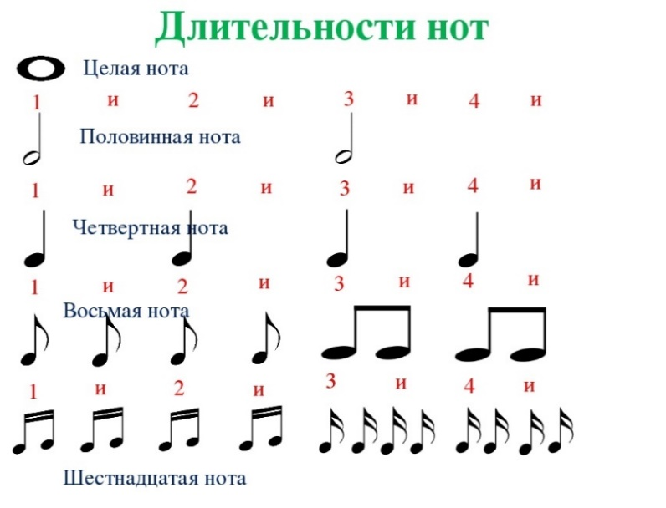- четверть – слог ТА, 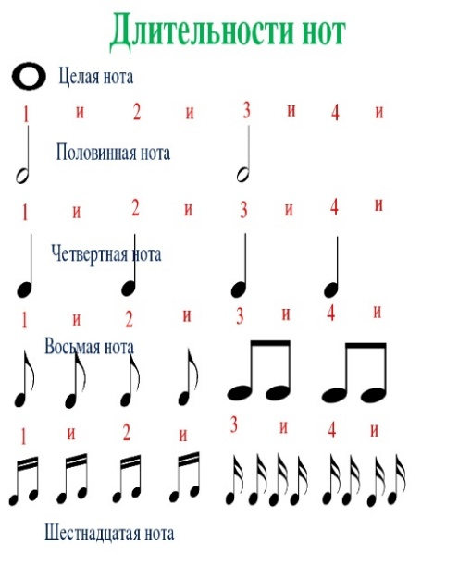- две восьмые – слогити-ти

1. 1. Повторяем задание. Учим порядок нот подряд в прямом (До, Ре, Ми, Фа, Соль, Ля, Си, До) и обратном порядке (До, Си, Ля, Соль, Фа, Ми, Ре, До).

Произносим название нот с одновременным исполнением сопровождения руками: 2 коротких удара по коленкам двумя руками одновременно и один длинный хлопок. Необходимо следить, чтобы ноты произносились ровно, без остановок, а руки делали именно эти движения, не сбивались с них. Следите за точными жестами рук!

Выделила Си в обратном порядке для того, чтобы обращать особое внимание на этот звук при движении вниз (не До – Ре…, а До – Си!)

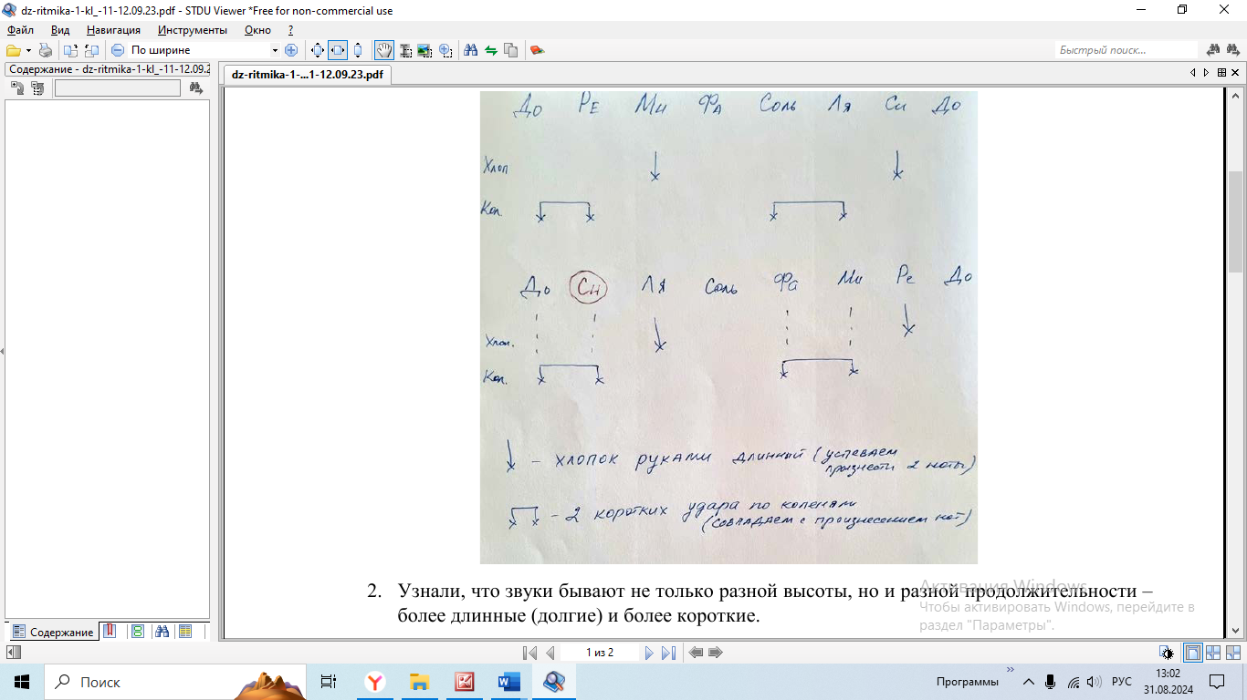

Дорогие ребята и родители! По всем вопросам (непонятная тема, трудности с домашним заданием и др.) можно и нужно писать мне в WhatsAppна номер 89022571402.

В случае пропуска урока, перед выполнением домашнего задания рекомендуется на странице ниже прочитать раздел КОНСПЕКТ урока.

**КОНСПЕКТ** по ритмике для 1 класса от 02.09.2024

Музыка состоит из звуков. Музыкальный звук имеет не только разную высоту, но и продолжительность звучания. Длительность – продолжительность звучания ноты.

Длительности бывают короткие и длинные.

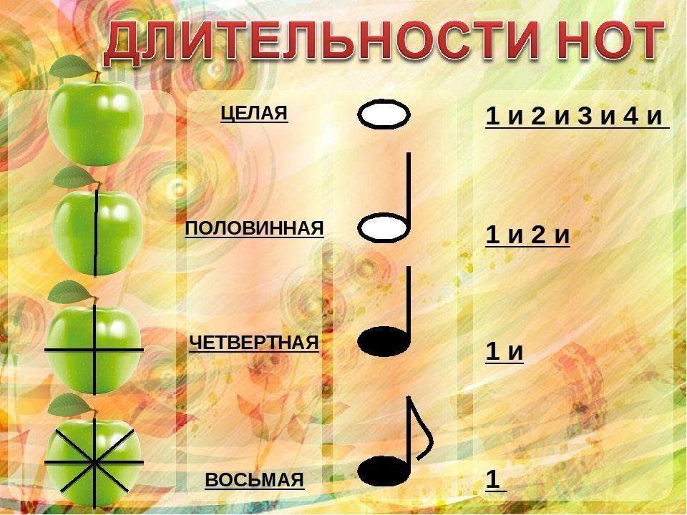

4

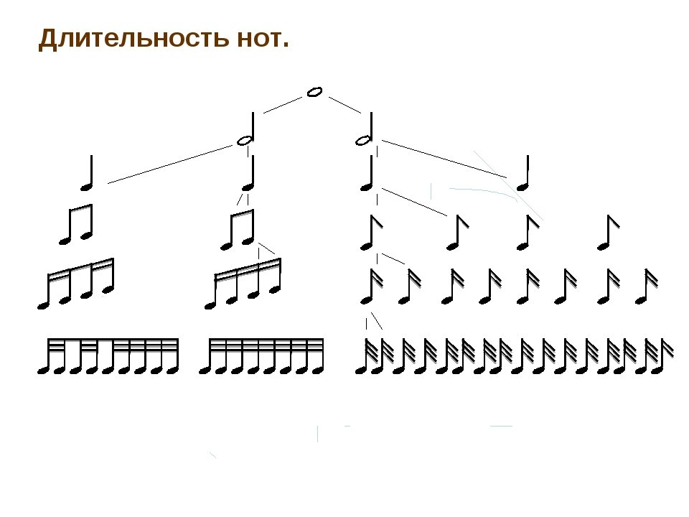

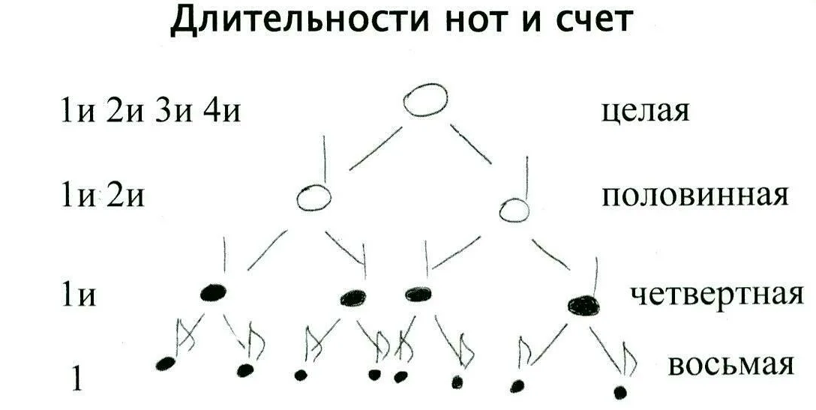



**Длительность** – это продолжительность звука, его длина.

Познакомились пока только с двумя длительностями (их в музыке больше):

**Четверть** – долгий звук, обозначается нотой с черной головкой и штилем (не палочка у ноты, а штиль).

**Восьмая** – короткий звук, обозначается нотой с черной головкой, штилем и хвостиком (его еще называют «флажком»).

Восьмые (музыканты ласково называют их восьмушками) всегда ходят парами. Для удобства записи, чтобы не писать много хвостиков, их штили соединяют сверху ребром. Можно сказать, что мы «связываем» их хвостики, что они держаться за ручки, или положили друг другу руки на плечи, но нужно точно знать, что палочка сверху называется «ребро».

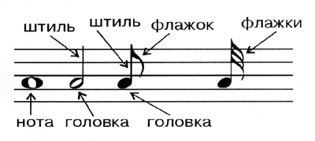

Восьмые по продолжительности в 2 раза короче, чем четверти.

Чтобы научиться различать четверти и восьмые в мелодиях, сначала мы будем прохлопывать слоги в словах и анализировать их продолжительность.

Например, слово «МА-МА» состоит из двух долгих звуков (две четверти), а слово «МА-моч-ка» - из одного долгого (четверть) и двух коротких (две восьмые).

При прохлопывании мы будем обозначать долгие звуки – четверти - слогом ТА, а короткие восьмые – слогами Ти-Ти.

Например, МА-МА = ТА-ТА, а МА-моч-ка = ТА-Ти-Ти

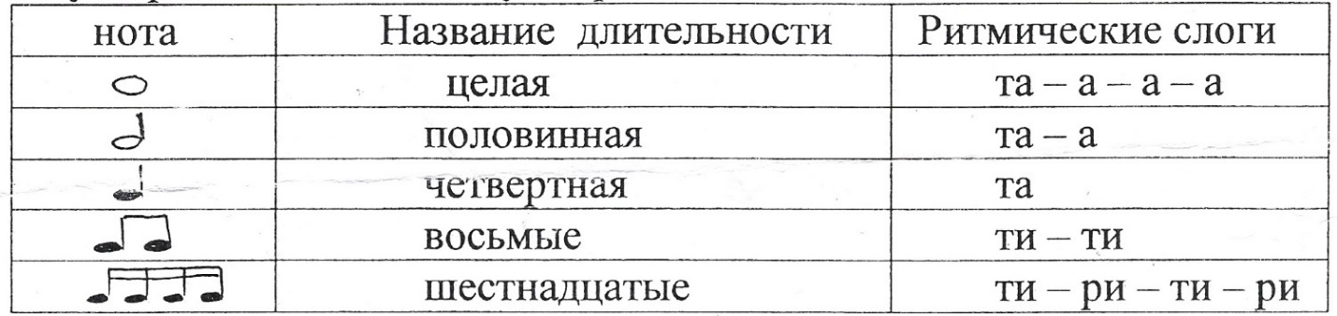

Слова в стихотворениях также имеют ритм.

Звуки выстроились в ряд – музыкальный звукоряд

Ти-ти-ти-ти-ти-ти-ТА-ти-ти-ти-ти-ти-ти-ТА

